Sprachmittlung, Jgst. 9 Ak Link-Ebene

Thema und Aufgabentyp | Zusammenfassung eines deutschen Zeitungsartikels auf Italienisch; Globalverständnis
Bezug zum Lehrwerk | Frühestens Appunto 1, Lektion 7 (Thema: Jugendliche machen einen Ausflug ohne erwachsene Begleitpersonen), besser Appunto 2, Lektion 1 (Zeiten sind gefestigter, Imperativ der Höflichkeitsform ist aus Appunto 1, Lektion 9 bekannt)  Thematisch passend zu den Themen "tempo libero" (-> viaggiare in treno, L 7 A, E 11) ); polizia (L 6 und L 7 B, E 4); telefonare (L 7 C)  Variante 2 eignet sich besser für den späteren Einsatz, d. h. nach Lektion 1, Band 2, da zu diesem Zeitpunkt die direkten Objekt-pronomen bekannt und hinreichend geübt sind.
Vorbereitung im vorausgehenden Unterricht | Thematischer Wortschatz: andare, venire, salire su, scendere da, uscire  Präpositionen bei den Verben der Bewegung (andare a/in), passato prossimo; Verwandtschaftsbeziehungen (L 6)  Der Ländername Francia könnte – obwohl er in den voraus-gehenden Lektionen nicht vorkommt – aus Übungen zur Aussprache bekannt sein. Falls nicht, könnte der regista americano aus L 6B den Anlass geben, die gebräuchlichsten Ländernamen einzuführen.
Bewertung der Aufgabe | Unwesentliche Details (Anspielung auf den Monaco Franze aus der Serie) müssen unterschieden werden von wichtigen Elementen des Textes (Doppeldeutigkeit der Bezeichnung Monaco; das Mädchen hat sein Handy nicht dabei.) Nur die wesentlichen Handlungsschritte sollen wiedergegeben werden.  Der partiell an eine Glosse erinnernde Stil des Artikels soll nicht nachgeahmt werden. Je nachdem, ob Variante 1 oder 2 gewählt wird, soll der Schüler einen neutralen Stil (Polizeibericht an die Presse) wählen bzw. den informellen, lebendigeren eines Dialogs unter Jugendlichen.
Variationsmöglichkeiten | Variante 1: Anknüpfend an die in Lektion 7 A vorkommenden Figuren der beiden Jungen aus der Schweiz, die sowohl die deutsche (vgl. Namen: Philipp und Andreas) als auch die italienische Sprache beherrschen, sollen sich die Schüler sich in ihre Lage versetzen und die Kerninhalte des deutschen Zeitungsartikels der Gruppe von italienischen Jugendlichen vermitteln.  Variante 2: Anknüpfend an das Polizeiprotokoll in Lektion 7B, E 4 sollen die Schüler eine Art Protokoll in italienischer Sprache erstellen, das evtl. als Grundlage für einen ähnlichen Zeitungsartikel einer italienischen Zeitung dienen könnte.  Bei dieser Aufgabenart mischen sich Sprachmittlung und schriftliche Ausdrucksfähigkeit (Schreiben aus der Sicht eines der Polizisten am Bahnhof, damit sind Umstellungen in der Reihenfolge nötig.) Variation 2 besser erst nach L 9.
Kriterien der Bewertung | Während die Handlung noch relativ einfach wiedergegeben werden kann, wird es bei der Wiedergabe der Gefühle (Verzweiflung der Tanten) schwierig. Generell, aber besonders hier ist eine wörtliche Übertragung nicht möglich ("In Tränen aufgelöst"; "immer verzweifelter") und auch nicht nötig. Es kommt darauf an, wie geschickt der Schüler hier umschreiben kann (z. B. durch den Einsatz von wörtlicher Rede („Cosa facciamo? Non ho più idea”, dice una delle donne.).

Textgrundlage:
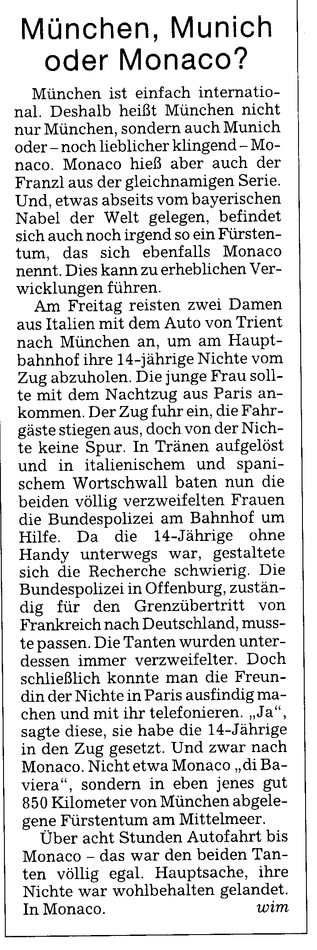
Quelle: Süddeutsche Zeitung, 8.4.2008, Seite 51

Variante 1:

Aufgabe: Erinnerst du dich an die Schweizer Jungen Andreas und Philipp aus Lektion 7? Andreas hat folgenden Zeitungsartikel gelesen.
Lies jetzt auch du diesen Zeitungsartikel, denn du sollst dich in Andreas' Rolle versetzen!

Sul treno Ostia-Roma i ragazzi parlano della scuola e delle gite scholastiche.

Andreas: Ma quanto è bello andare in gita senza prof. Una volta la mia classe ha fatto una gita a Monaco. La città è bella, ma sapete, con i prof .... non c'è tanto divertimento.
Francesco: È vero che in Germania non dicono 'Monaco'? Come si chiama la
città in tedesco?
Andreas: Si chiama 'München'. A proposito – in un giornale tedesco ho letto una bellissima storia che fa ridere.
Chiara: Che storia?
Andreas: Allora, (Continua tu! ) ........................................................................

Variante 2:

Aufgabe: Lies den folgenden Zeitungsartikel!
Zum Glück hatte einer der beiden Bundespolizisten Italienisch in der Schule. So konnte er nicht nur die Frauen verstehen, sondern den Vorfall auch für ein Protokoll an die italienischen Kollege zusammenfassen.
Schreibe es fertig!

Siamo arrivati alla stazione il venerdì, 7 aprile 2008 dopo la telefonata di due signore italiane. .............................................................................................

